Horner-Schema
Das Horner-Schema1) ist eine elegante Methode, um Funktionswerte einer ganzrationalen Funktion zu ermitteln. Ist dieser Funktionswert Null, so wurde eine Nullstelle gefunden. Weiterhin liefert das Horner-Schema dabei zusätzlich noch das Restpolynom, welches weitere Nullstellen enthalten kann.
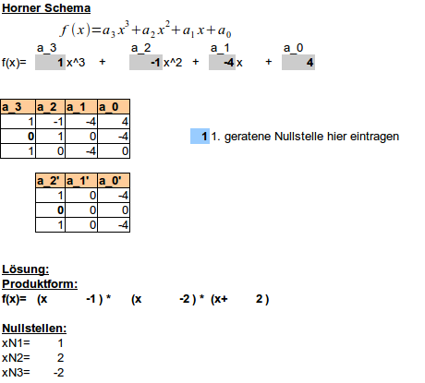

1)Pfeffer S. 105f

